«А.Байтұрсынов атындағы  Қостанай мемлекеттік университеті»  РМК | РГП «Костанайский  государственный университет  имени А.Байтурсынова»
ШЕШІМ  ғылыми кеңестің | РЕШЕНИЕ  ученого совета
23.06.2017 ж. | №7-1
Қостанай қаласы город Костанай

Оқу және тәрбие жұмысы жөніндегі проректордың м.а. А.А. Әбсадықовтың «2016-2017 оқу жылындағы университеттің оқу-әдістемелік кеңесінің жұмысы туралы есеп» атты баяндамасын тындай және талқылай келе, ғылыми кеңес оқу-әдістемелік кеңес оқу үдерісін ұйымдастыруды жетілдіру мен еңбек нарығының қажеттіліктеріне сәйкес мамандар даярлау, көптілді білім беруді дамыту және профессорлық-оқытушылар құрамының біліктіліктілігін арттыру бойынша үлкен жұмыс атқарғанын көрсетті. Сонымен қатар, университеттің оқу-әдістемелік жұмыстарының кейбір бағыттары одан әрі жетілдіруді талап етеді.
Жоғарыда көрсетілген мәселелерге сүйене ғылыми кеңес
ШЕШТІ:
1. 2016-2017 оқу жылындағы университеттің оқу-әдістемелік кеңесінің жұмыс нәтижелері мен оның 2016-2017 оқу жылындағы жетілдіру бағыттары мақұлдансын.
2. 2017-2018 оқу жылында оқу-әдістемелік жұмыстың одан әрі жетілдіру бағыттары белгіленсін:
- университеттің білім алушылары мен оқытушыларының тілдік дайындығы жетілдірілсін;
- шет тілдерінде жүргізілетін тілдік және тілдік емес пәндердің
оқыту әдістемелері жетілдірілсін;
- әсіресе қашықтықтан оқыту технологияларын қолдана оқытылатын пәндер бойынша видео-дәрістер әзірленсін;
- электрондық кітапхана өзекті етілсін;
- жаңа технологиялар мен оқыту әдістемелерді қолдана оқыту үдерісі жетілдірілсін;
- мемлекеттік және ағылшын тілдерінде оқу әдебиеттер әзірленсін.
Оқу-әдістемелік кеңес
оқу жылы бойы
3. Осы шешімнің орындалуын қадағалау оқу және тәрбие жұмысы жөніндегі проректорының м.а. А.А. Әбсадықовқа жүктелсін.
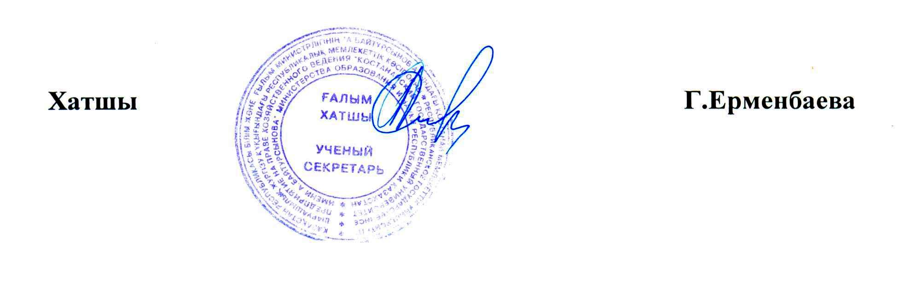

«А.Байтұрсынов атындағы  Қостанай мемлекеттік  университеті» РМК | РГП «Костанайский  государственный университет  имени А.Байтурсынова
ШЕШІМ  ғылыми кеңестің | РЕШЕНИЕ  ученого совета
23.06.2017 ж. | №7-1
Қостанай қаласы | город Костанай

Заслушав и обсудив доклад и.о. проректора по учебной и воспитательной работе Абсадыкова А.А. «Отчет о работе учебно-методического совета университета за 2016-2017 учебный год», учёный совет отмечает, что учебно-методическим советом проведена большая работа по совершенствованию организации учебного процесса и подготовки специалистов в соответствии с потребностями рынка труда, развитию полиязычного образования и повышению квалификации профессорско-преподавательского состава. Вместе с тем, некоторые направления учебно-методической работы университета требуют своего дальнейшего совершенствования.
В силу выше изложенного, ученый совет
РЕШИЛ:
1. Итоги работы учебно-методического совета университета за 2016-2017 учебный год и направления ее совершенствования в 2016-2017 учебном году одобрить.
2. Определить на 2017-2018 учебный год следующие направления для дальнейшего совершенствования учебно-методической работы:
- совершенствование языковой подготовки обучающихся и преподавателей университета;
- совершенствование методик преподавания языковых и неязыковых дисциплин, преподавание которых ведется на иностранных языках;
- разработка видео-лекций, особенно по дисциплинам, преподавание которых ведется с применением дистанционных технологий;
- актуализация электронной библиотеки;
- совершенствование процесса обучения с применением новых технологий и методов обучения;
- разработка учебной литературы на государственном и английском языках.
Учебно-методический совет
в течение учебного года
3. Контроль исполнения данного решения возложить на и.о.проректора по учебной и воспитательной работе А.А. Абсадыкова.

